APLIKASI PEMESANAN DAN PEMBAYARAN BERBASIS WEB MELALUI BARCODE UNTUK KEDAI BAKSO MISDASEM MAMIH AL DI BAROS



Disusun Oleh Kelompok 3
- Muhammad Daffa Putra Rustandi (2430511060)
- Mochammad Mustab Gamalnur AS (2430511056)
- Nova Salsa Della Saputri (2430511058)
- Intan Nuraeni (2430511066)

PROGRAM STUDI TEKNIK INFORMATIKA
FAKULTAS SAINS DAN TEKNOLOGI
UNIVERSITAS MUHAMMADIYAH SUKABUMI
- Analisis Kebutuhan
- Analisis alur berjalan
- Identifikasi pengguna
- Pemilik kedai
- Staff pelayanan
- Kasir
- Admin
- Pelanggan
- Identifikasi proses bisnis
- Pelanggan mengantri untuk memesan makanan
- Pelanggan memesan makanan
- Kasir mencatat pesanan pelanggan
- Staff membuat pesanan pelanggan
- Staff menyajikan pesanan kepada pelanggan
- Setelah selesai pelanggan membayar pesanan secara tunai maupun qris
- Kasir memberikan nota pembayaran sebagai bukti
- Kendala yang ada dari alur berjalan
- Antrian yang panjang
- Salah menyebutkan pesanan yang diinginkan
- Kesalahan mencatat data pesanan pelanggan
- Waktu tunggu yang lama
- Salah menyajikan pesanan pelanggan
- Kesalahan input harga pembayaran dan kembalian
- Kasir terkadang lupa memberikan nota/nota habis
- Dokumen Terlibat
- Daftar menu
- Buku kasir
- Nota pesanan
- Catatan keuangan

- Flowchart/ workflow alur berjalan
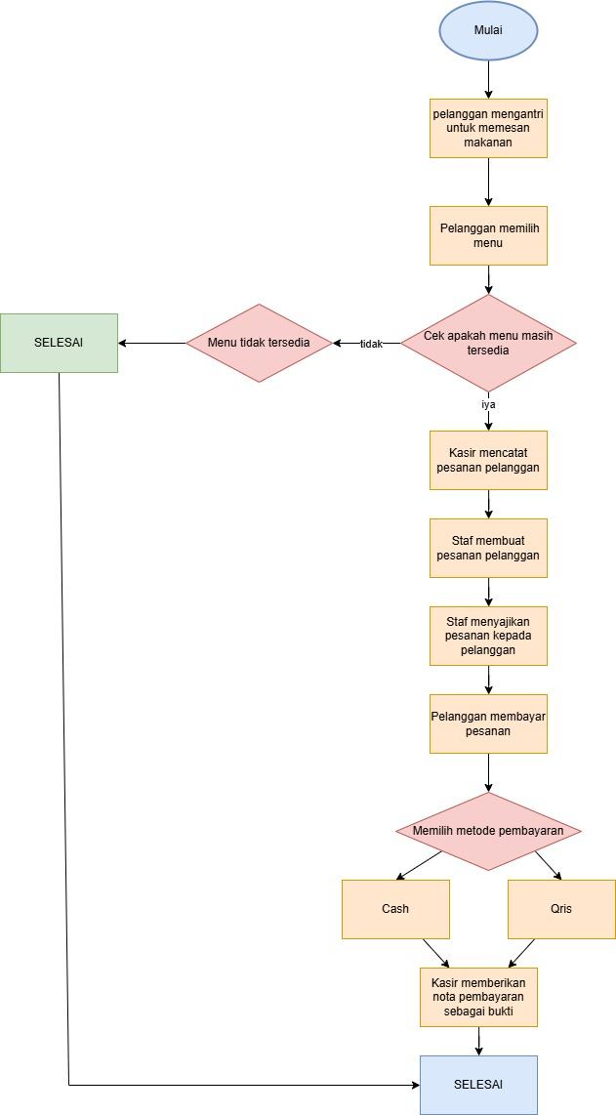

- Analisis masalah
- Proses pemesanan masih dilakukan manual, sehingga sering terjadi antrean panjang dan kesalahan pencatatan pesanan.
- Sistem pembayaran belum otomatis, sehingga rawan kesalahan dalam perhitungan harga dan kembalian.
- Pencatatan transaksi masih menggunakan buku kasir, sehingga sulit untuk membuat laporan keuangan secara cepat dan akurat.
- Kedai belum memiliki layanan online, sehingga jangkauan pelanggan terbatas hanya pada pembeli yang datang langsung.
- Analisis alur usulan
  - Untuk mengurangi antrean dan kesalahan pesanan, pelanggan dapat memesan menu langsung melalui website, dan data pesanan otomatis tersimpan di sistem.
  - Sistem pembayaran dibuat terintegrasi agar perhitungan total dan kembalian dilakukan otomatis melalui fitur tunai atau QRIS.
  - Seluruh transaksi dicatat dalam database agar laporan penjualan dan keuangan dapat diakses secara real time.
  - Website dilengkapi fitur pemesanan online untuk mendukung layanan take-away dan delivery, sehingga jangkauan pelanggan lebih luas.
- Analisis kebutuhan PL
Sistem ini membutuhkan perangkat lunak yang mendukung operasional berbasis web, meliputi:
- Sistem Operasi: Windows.
- Web Server: XAMPP (Apache).
- Bahasa Pemrograman: PHP.
- Database: MySQL.
- Desain Antarmuka: HTML dan CSS.
- Browser yang Didukung: Chrome dan Firefox.
- Analisis Kebutuhan Fungsional
Fitur utama yang harus tersedia dalam sistem meliputi:
- Login & Manajemen Akun: Admin dan pelanggan dapat masuk dengan akun masing-masing.
- Manajemen Menu: Admin dapat menambah, mengubah, atau menghapus data menu.
- Pemesanan Online: Pelanggan dapat memilih menu dan melakukan pemesanan secara digital.
- Pembayaran Terintegrasi: Sistem mendukung pembayaran tunai, QRIS, dan transfer bank.
- Notifikasi Pesanan: Staf dapur menerima notifikasi otomatis saat ada pesanan baru.
- Laporan Penjualan: Sistem menghasilkan laporan transaksi dan pendapatan harian/bulanan.
- Analisis Kebutuhan Non-Fungsional
- Kinerja: Sistem harus dapat memproses pemesanan dan pembayaran secara cepat (< 3 detik per transaksi).
- Keamanan: Data pengguna dan transaksi harus terenkripsi dengan baik.
- Kemudahan Penggunaan: Antarmuka sederhana dan responsif agar mudah digunakan oleh semua pengguna.
- Keandalan: Sistem harus tetap berfungsi stabil meskipun ada banyak pengguna yang mengakses secara bersamaan.
- Portabilitas: Aplikasi dapat diakses melalui perangkat desktop maupun mobile.
- Perancangan
- Perancangan arsitektur aplikasi
- Perancangan proses
- Perancangan basis data
- Perancangan antar muka
- Implamentasi (koding)
- Pengujian aplikasi

